
جمهوری اسلامی ایران
وزارت صنایع و معادن

سازمان زمین شناسی و اکتشافات معدنی کشور سازمان توسعه و نوسازی معادن و صنایع معدنی کشور
طرح اکتشاف مواد معدنی به روش های ژئوفیزیک هوایی،
ژئوشیمی و شناسایی منابع غیر زندۀ دریایی

اکتشاف ژئوشیمیایی ناحیه ای سیستماتیک در برگه یکصدهزارم مرزبان

مجری طرح : مهندس ناصر سعدالدین
ناظر : مهندس مستعان
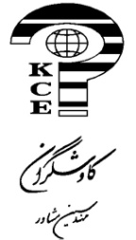
مهندسین مشاور کاوشگران
تیر ماه 86

